Kleine Monster

Material
- stabiler Gummifaden
- Stifte
- verschieden farbige Wolle
- Wackelaugen
- Filzplatten, Tonpapier, Pfeifenputzer, Federn… alles womit man monstermäßig verzieren kann
- Schere
- Heißklebepistole (es geht auch flüssiger Kleber, hält aber nicht ganz so gut)

Vorbereitungen
Der Gummifaden wird, wie auf dem Bild mit zweit Tesastreifen am Stift befestigt. Es empfiehlt sich, das schon für die Teilnehmenden vorzubereiten.
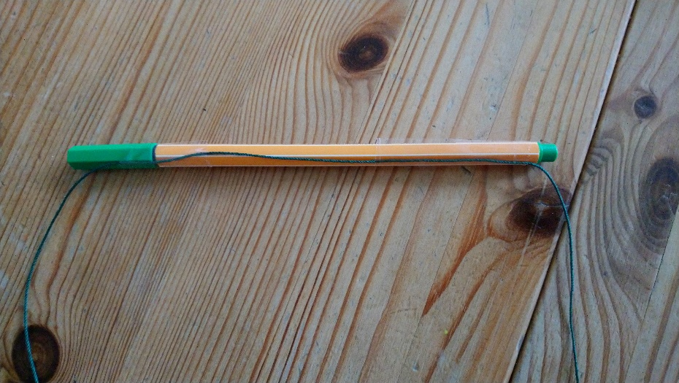

Eine weitere Empfehlung ist es, die Wolle vorportioniert in kleine Knäule zu wickeln, dann kann jedes Kind pro Monster zwei Knäule aussuchen.
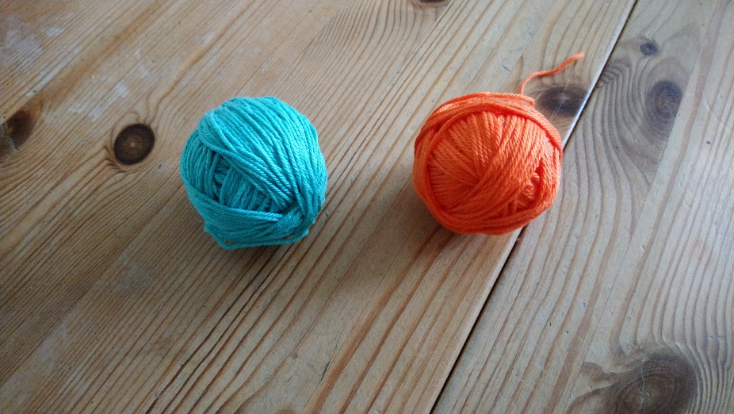

So geht’s
Das Bild zeigt, wie die Wolle um des Stift gewickelt wird. Dabei ist es sehr wichtig, dass links und rechts noch ein klein wenig von Gummifaden rausschaut.
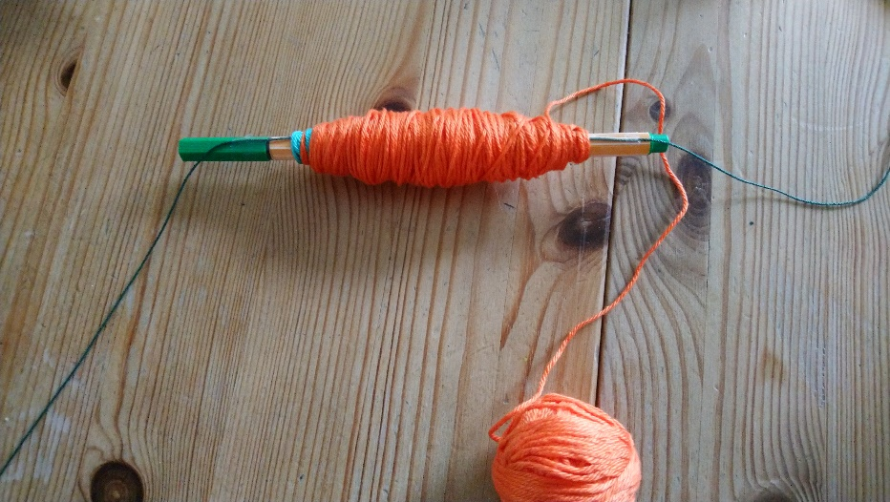

Sind beide kleinen Knäule um den Stift gewickelt, wird dieser einfach herausgezogen. Hier muss man aufpassen, dass der Gummifaden nicht herausrutscht. Den Gummifaden knotet man anschließend zusammen.
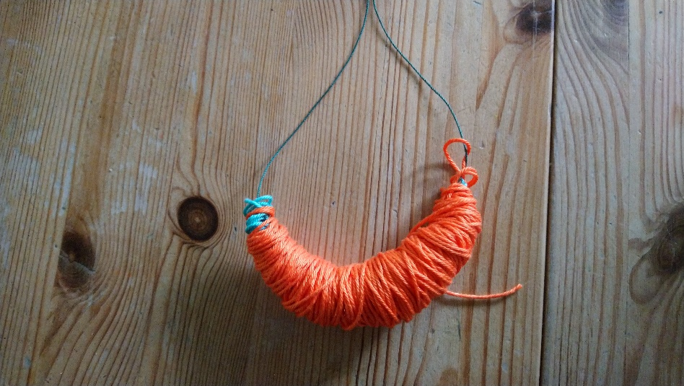
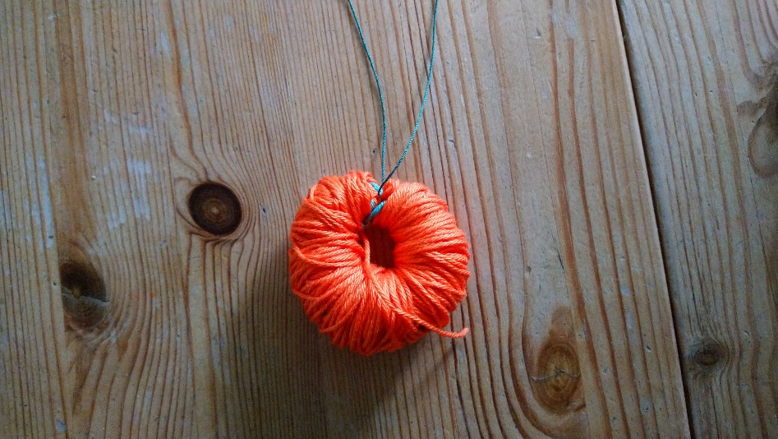

Jetzt wird der Wollering aufgeschnitten. Das Bild zeigt, wie es genau geht.
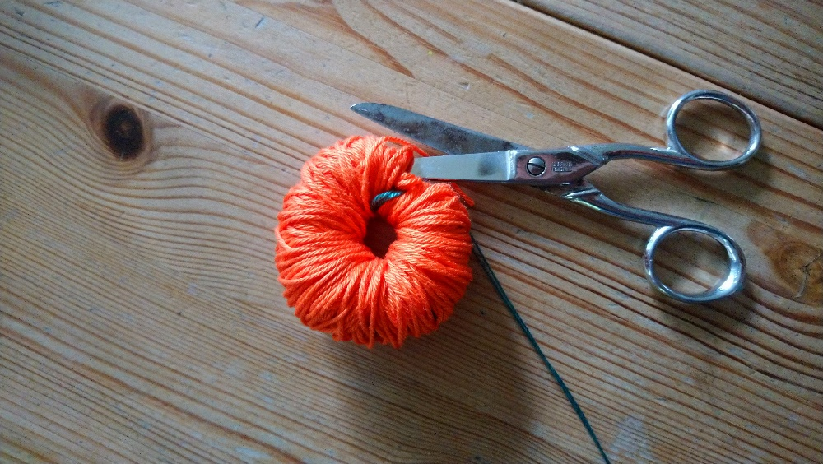

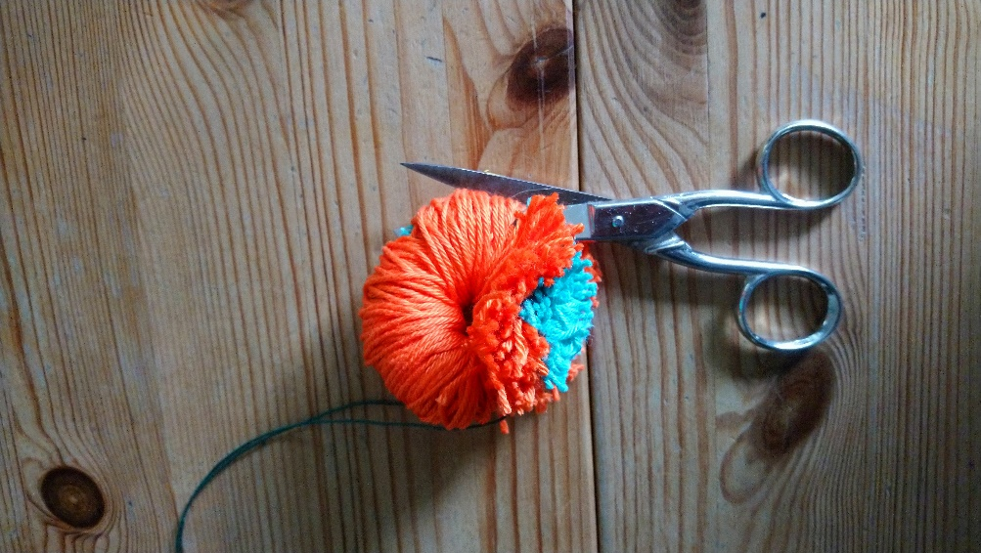

Anschließend kann man sein Monster nach belieben frisieren und dann verzieren.
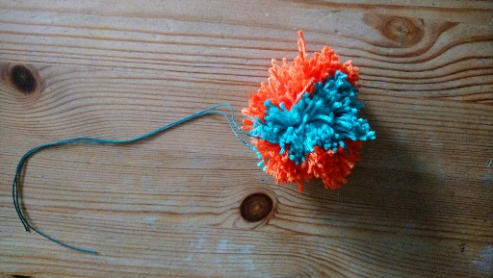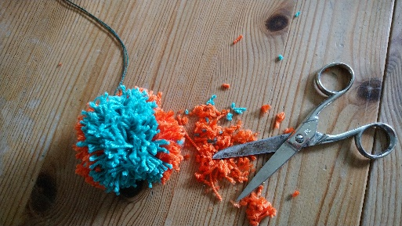

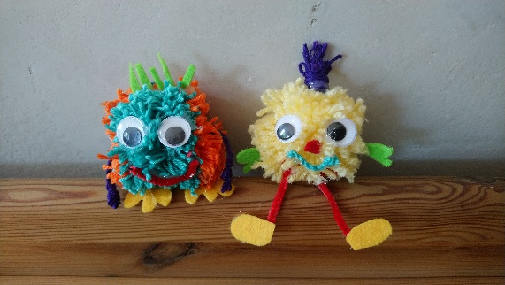
Vorsicht, die kleine Monsterbande hat nur Unsinn im Kopf!!!

